# Установка OpenCascade - Python 3.7 - Win64

## Устанавливаем среду Анаконда 3 (Python 3.7)

Путем экспериментов установлено что наиболее стабильно все работает на версии Python 3.7. Создаем среду с требуемой версией. Для нашей версии достаточно пакета "Миниконда".

Скачиваем установщик: <https://repo.anaconda.com/miniconda/Miniconda3-py37_4.10.3-Windows-x86_64.exe>

Выбираем опцию **All Users** и папку **d:\conda** (например).

В списке программ кнопки Пуск появилось меню Anaconda3. Копируем из него ярлык Anaconda Prompt на рабочий стол

## Устанавливаем библиотеки

Qt (графическая подсистема) PythonOCC (OpenCascade for Python 3)

Оставаясь в командной строке conda набираем команды

conda install pyqt

conda install -c dlr-sc pythonocc-core

## Скачивание и запуск примеров

Устанавливаем Git. Загружаем и запускаем отсюда <https://git-scm.com/download/win>. Все настройки оставляем по умолчанию.

Клонируем репозиторий с примерами

c:

cd c:\projects

git clone https://github.com/tpaviot/pythonocc-demos.git

cd pythonocc-demos\examples

python core_helloworld.py

Должно открыться окно с следующей картинкой

[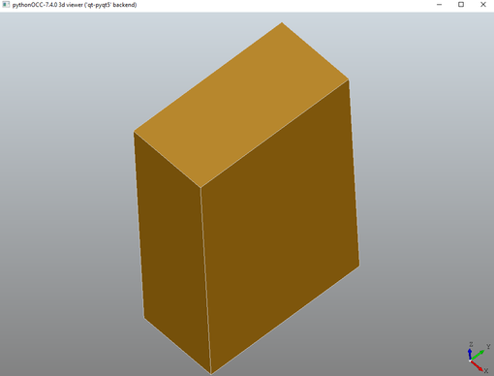](https://github.com/headfire/point/blob/master/images/core_helloworld.png?)

Это значит что среда настроена правильно.

Если ошибка – можно попробовать

<https://github.com/tpaviot/pythonocc-core/issues/987>

Can you please open the file F:\zapoye\anaconda3\envs\pyocc\lib\site-packages\OCC\Display\qtDisplay.py, and change the line 38 from:

class qtBaseViewer(QtOpenGL.QGLWidget):

to

class qtBaseViewer(QtWidgets.QWidget):

Клонируем проект headfire/point

c:

cd c:\projects

git clone https://github.com/headfire/point.git

cd point

python makeDaoShape.py

## Полезные ссылки

* <https://www.opencascade.com/>
* <https://www.opencascade.com/doc/occt-6.9.1/refman/html/index.html>
* <https://docs.conda.io/en/latest/miniconda.html>
* <https://github.com/tpaviot/pythonocc-core>
* <https://github.com/tpaviot/pythonocc-demos>
* <https://git-scm.com/download/win>